集宁一中2016一2017学年第一学期期末考试
高一年级物理学科试题ziyuanku.com
本试卷满分为110分，考试时间为100分钟
第一巻（选择题 共50分）
- 选择题（每题5分）
1．对于牛顿第三定律的理解，下列说法正确的是( )$来&源：ziyuanku.com
A．当作用力产生后，再产生反作用力；当作用力消失后，反作用力才慢慢消失
B．弹力和摩擦力都有反作用力，而重力无反作用力
C．甲物体对乙物体的作用力是弹力，乙物体对甲物体的反作用力可以是摩擦力$来&源：ziyuanku.com
D．作用力和反作用力，这两个力在任何情况下都不会平衡
2．有关惯性大小的下列叙述中，正确的是( )

A．物体跟接触面间的摩擦力越小，其惯性就越大
B．物体所受的合力越大，其惯性就越大
C．物体的质量越大，其惯性就越大
D．物体的速度越大，其惯性就越大
3．下列关于滑动摩擦力的产生的说法中，正确的是( )
A．相互接触且发生相对运动的物体间一定能产生滑动摩擦力
B．只有运动的物体才可能受到滑动摩擦力的作用
C．受弹力作用的物体一定会受到滑动摩擦力的作用
D．受滑动摩擦力作用的物体一定会受到弹力的作用 资*源%库
4．物体在水平拉力F的作用下沿水平地面做匀速直线运动，速度为v.现让拉力F逐渐减小，则物体的加速度和速度的变化情况应是( )
A．加速度逐渐变小，速度逐渐变大
B．加速度和速度都在逐渐变小资*源%库
C．加速度和速度都在逐渐变大
D．加速度逐渐变大，速度逐渐变小
5.两辆汽车在同一水平路面上行驶，它们的质量之比m₁∶m₂＝l∶2，速度之比
v₁∶v₂＝2∶1．当两车急刹车后，甲车滑行的最大距离为s₁，乙车滑行的最大距离为s₂．设两车与路面间的动摩擦因数相等，不计空气阻力，则（ ）
A．s₁∶s₂＝1∶2 B．s₁∶s₂＝1∶1
C．s₁∶s₂＝2∶1 D．s₁∶s₂＝4∶1
6. 如图所示，物块在力F作用下向右沿水平方向匀速运动，则物体所受的摩擦力F_{f}与拉力F的合力方向应该是( )
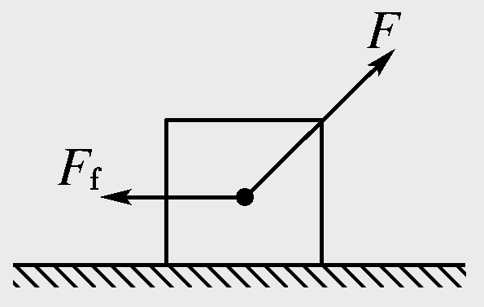

A．水平向右 B．竖直向上 C．向右偏上 D．向左偏上
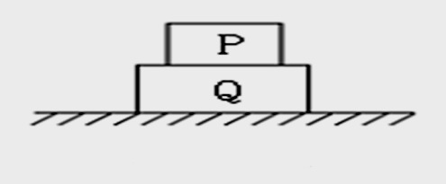
7. (多选) 如图所示，P和Q叠放在一起，静止在水平桌面上，在以下各对力中属于作用力和反作用力的是（ ）
A．P对Q的压力和Q对P的支持力；
B．P所受重力和P对Q的压力；资*源%库
C．Q对桌面的压力和桌面对Q的支持力；
D．P所受重力和Q对P的支持力。
8. (多选) 关于速度、加速度和合外力之间的关系，下述说法正确的是（ ）
A.做匀变速直线运动的物体，它所受合外力是恒定不变的资*源%库
B.物体的合外力方向与它的加速度方向相同，与它的速度方向相反，则它的速度一定减小
C.物体受到的合外力增大时，物体的运动速度一定加快
D.物体所受合外力为零时，物体的速度不一定等于零
9. (多选) 在一个升降机里，一个物体放在一弹簧顶端，弹簧下端固定在升降机底部，当升降机静止时，弹簧缩短4cm.升降机运动时，弹簧缩短量变为2cm,由此可知，升降机运动情况可能是( )
A．以2.5m/s²的加速度减速上升 B．以5.0m/s²的加速度加速下降
C．以5.0m/s²的加速度减速上升 D．以2.5m/s²的加速度加速上升
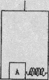
10. (多选)原来作匀速运动的升降机内，有一被伸长弹簧拉住的、具有一定质量的物体A静止在地板上，如图所示。现发现物体A突然被弹簧拉向右方。由此可判断，此时升降机的运动可能是( )
A．加速上升 B．减速上升
C．加速下降 D．减速下降
第二卷 （非选择题 共60分）
二、填空题(每空4分，共24分)
11． 在“测定匀变速直线运动的加速度”的实验中，用打点计时器记录纸带运动的时间,每打一个点所用时间为0.02s.图为一次实验得到的一条纸带，纸带上每相邻的两计数点间都有四个点未画出，按时间顺序取0、1、2、3、4、5六个计数点，用米尺量出1、2、3、4、5点到0点的距离如图所示（单位：cm）。由纸带数据计算可得
(1)相邻两计数点间的时间间隔为 s，
(2)计数点4所代表时刻的瞬时速度大小v₄＝________m／s（保留两位有效数字）
(3)小车的加速度大小a＝________m／s²（保留两位有效数字）

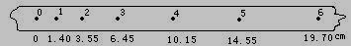
12．在探究加速度与力、质量的关系实验中，采用如下图所示的实验装置，小车及车中砝码的质量用M表示，盘及盘中砝码的质量用m表示，小车的加速度可由小车后拖动的纸带打上的点计算出．
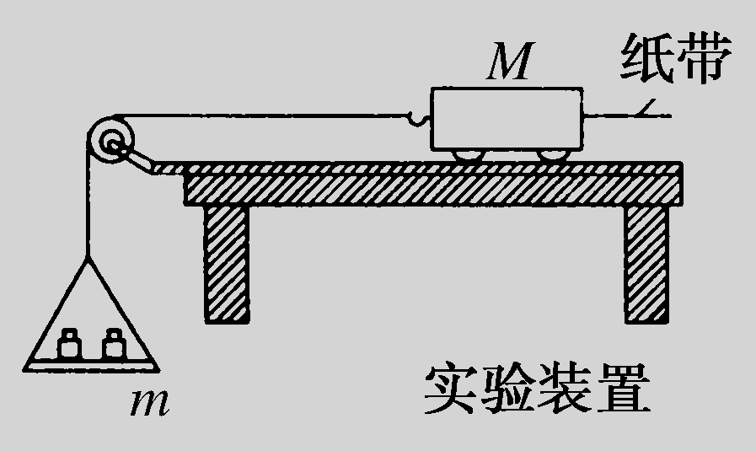

(1)当M与m的大小关系满足________时，才可以认为绳对小车的拉力大小等于盘及盘中砝码的重力．
(2)一组同学在做加速度与质量的关系实验时，保持盘及盘中砝码的质量一定，改变小车及车中砝码的质量，测出相应的加速度，采用图象法处理数据．为了比较容易地观测加速度a与质量M的关系，应该做a与________的图象．

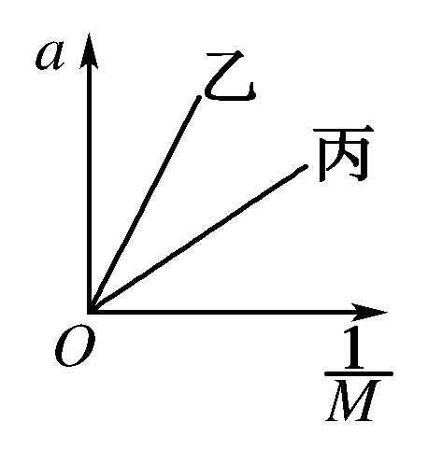
(3)乙、丙同学用同一装置做实验，画出了各自得到的
a－图线如右图所示，两个同学
(填乙或丙)中盘及盘中砝码的质量大。

三、计算题
13.( 12分)列车在机车的牵引下沿平直铁轨匀加速行驶，在100s内速度由5.0m/s增加到15.0m/s.
（1）求列车的加速度大小？
（2）若列车的质量是1.0×10⁶kg，机车对列车的牵引力是1.5×10⁵N，求列车在运动中所受的阻力大小？

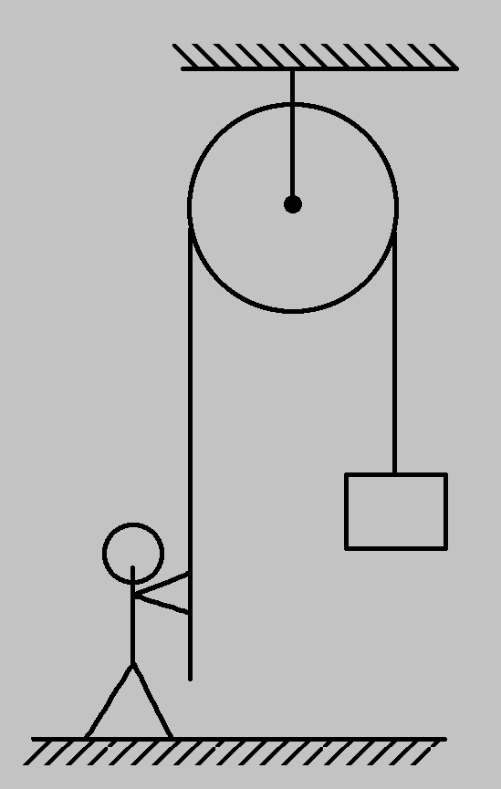
14.( 12分)建筑工人用图所示的定滑轮装置运送建筑材料．质量为70.0 kg的工人站在地面上，通过定滑轮将20.0 kg的建筑材料以0.50 m/s²的加速度拉升，忽略绳子和定滑轮的质量及定滑轮的摩擦，(g取10 m/s²) 则：
( 1 )绳子的拉力为多大？
（2）工人对地面的压力大小和方向？

15.( 12分)一物块以12.5m/s的初速度在倾角为30⁰ 的斜面上向上滑行，已知动摩擦因素是$\frac{\sqrt{3}}{2}$，(g取10 m/s²)
求：( 1 )物体上滑过程的加速度的大小和方向?
（2）物体在斜面上滑行的最大路程是多少?

1 .D 2. C 3. D 4. D 5.D 6. B 7. AC 8.ABD 9.BC 10.BC

9. 0.10, 0.41 0.76.

10. M》m 乙

11.0.1 m/s² 5.0×10⁴N

12．210N 490 N.

13．a=12.5m/s .x=6.25m

